Engenharia de Software Seguro
Relatório - Laboratório 3
Testes (unitários e integração) e aplicação cliente multiplataforma

Grupo 6
Elementos: Hugo Nunes, Miguel Teixeira
Repositório GitHub: c-academy-ess/api-todo-list-manager-grupo-6
Tag(s): lab3
Data: 06-02-2026

Sumário
1. Testes unitários (JUnit + Mockito) e cobertura
2. Testes de integração (Postman + Newman via Docker)
3. Aplicação cliente Flutter
4. Checkpoint do projeto

1. Testes unitários (JUnit + Mockito) e cobertura

1.1 Dependências e estrutura do projeto
O projeto Maven inclui dependências de teste para JUnit Jupiter e Mockito. Os testes devem ficar em src/test/java, seguindo a convenção Maven.

1.2 Teste base: InMemoryUserRepositoryTest e cobertura
Foi executado o teste fornecido para o repositório em memória (saveAndFindById_ShouldReturnSavedUser) com medição de coverage.
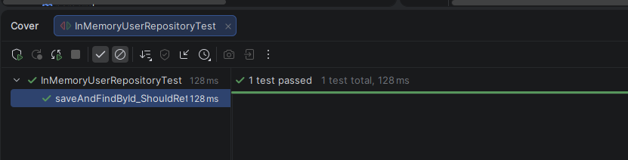
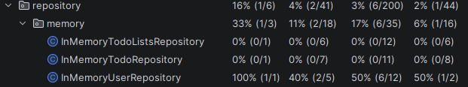

1.3 Testes adicionais para aumentar a cobertura
Foram acrescentados testes para cobrir cenários adicionais e aumentar a cobertura do repositório em memória, por exemplo:
- findByUsername_ShouldReturnUserWhenExists
- findByUsername_ShouldReturnNullWhenMissing
- deleteById_ShouldRemoveUser
- save_ShouldAssignIncrementalId
- [outros testes relevantes]

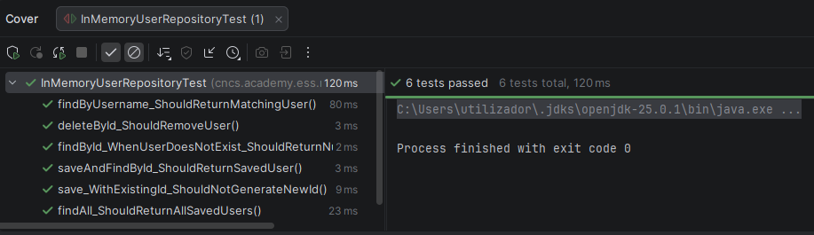
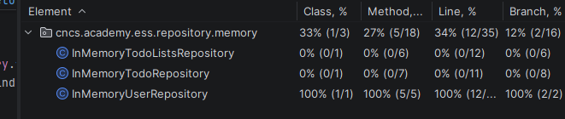

1.4 Porque usar mocks no TodoUserService e não no InMemoryUserRepository
No teste do InMemoryUserRepository pretende-se validar o comportamento real de persistência em memória (estado interno, geração de IDs, pesquisas), pelo que não faz sentido mockar a própria classe sob teste.
Já no TodoUserService, o objetivo é testar regras de negócio (ex: login, criação de utilizadores) de forma isolada e determinística, sem depender do repositório concreto, da base de dados, ou de detalhes externos. Mocks permitem simular respostas do UserRepository, forçar erros e validar interações.

1.5 Teste com Mockito ao método login e validação do JWT
Foi implementado o teste login_shouldReturnValidJWTTokenWhenCredentialsMatch. O teste prepara um UserRepository mock para devolver um utilizador existente e invoca login com credenciais corretas. Depois valida:
- o retorno começa por 'Bearer'
- o restante é um JWT válido, com assinatura e claims esperadas (issuer, username, issuedAt, expiresAt).
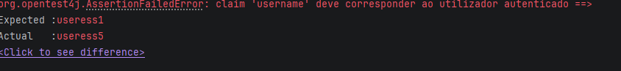
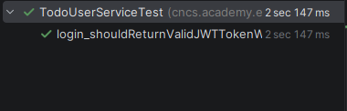

2. Testes de integração (Postman + Newman via Docker)

2.1 Execução de coleções Postman com Newman
As coleções Postman dos laboratórios anteriores foram adaptadas para execução em linha de comandos usando Newman, via imagem Docker postman/newman. Foi necessário substituir 'localhost' por 'host.docker.internal' e mapear o diretório da coleção para dentro do contentor.
# Executar a coleção (no diretório onde está o ficheiro .json)
docker run -v ${PWD}:/etc/newman -t postman/newman run newman-v1.2.json
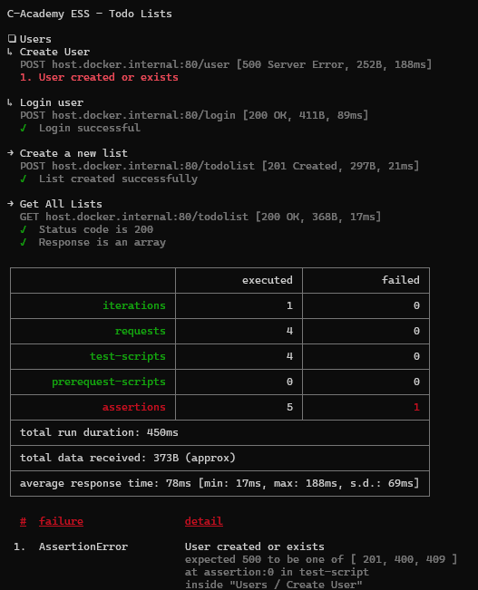

3. Aplicação cliente Flutter

3.1 Compilação e execução em web
O ambiente Flutter foi instalado e a aplicação base (todoapp) foi compilada e executada em modo web. Foi registado o ecrã inicial de login.
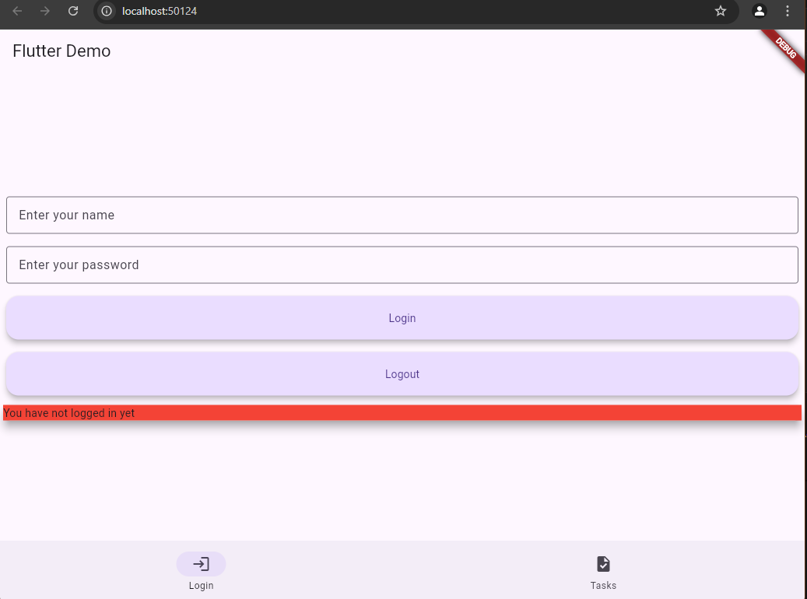

3.2 Implementação de todo_service.dart
Foram completados os métodos da classe TodoService para chamar a API:
- Usar a variável de ambiente HOST para compor o endereço base
- Reutilizar o token guardado após login no header Authorization
- Mapear respostas JSON para os modelos TodoListModel e TodoModel

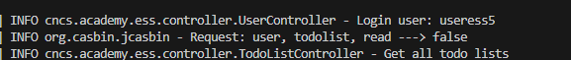
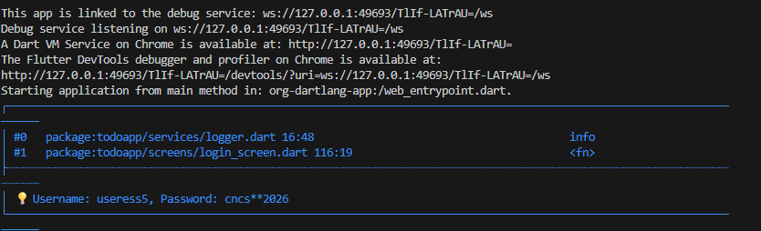
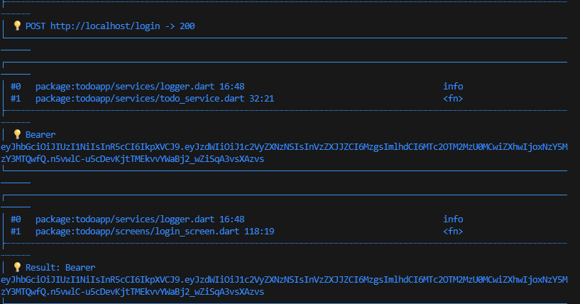
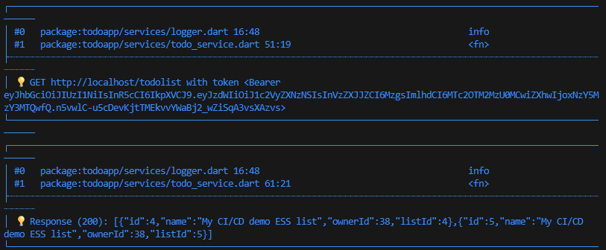
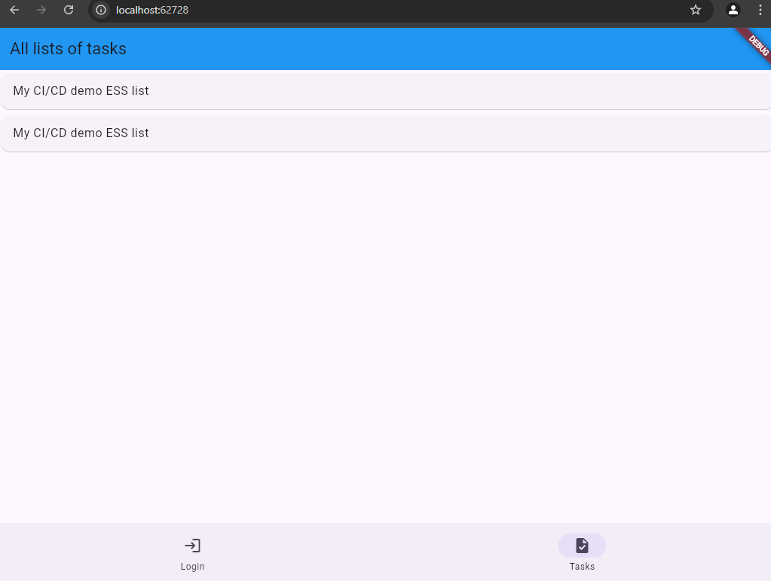

3.3 Armazenamento seguro do token (flutter_secure_storage)
A biblioteca flutter_secure_storage pode ser usada para guardar o token num armazenamento seguro do sistema (Keychain no iOS, Keystore no Android). O token é gravado após login e lido antes de chamadas futuras, evitando que fique apenas em memória. Em web, a estratégia deve ser avaliada com cuidado (armazenamentos web são mais expostos).

Referências
- José Simão. Engenharia de Software Seguro - Laboratório 3 (Janeiro 2026).
- JUnit Jupiter (documentação oficial).
- Mockito (documentação oficial).
- Postman Newman (documentação oficial).
- Flutter (documentação oficial).

